Caminhos da Cidadania: Fluxogramas e Pesquisa Social

Você já parou para pensar em como as decisões são tomadas e como os caminhos das nossas vidas são organizados? Um fluxograma é uma representação gráfica, isto é, um desenho formado por figuras geométricas e setas que mostra passo a passo a sequência de ações de um processo. Na ciência e na tecnologia, ele é amplamente utilizado para construir algoritmos e planejar pesquisas. Na nossa vida em sociedade, o fluxograma nos ajuda a visualizar as etapas que precisamos cumprir para alcançar nossos objetivos, desde os estudos até a conquista de uma profissão.
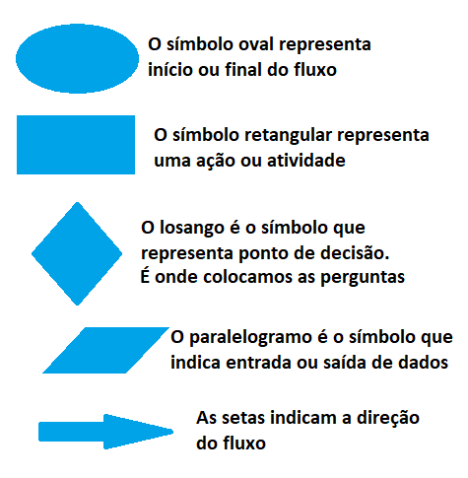
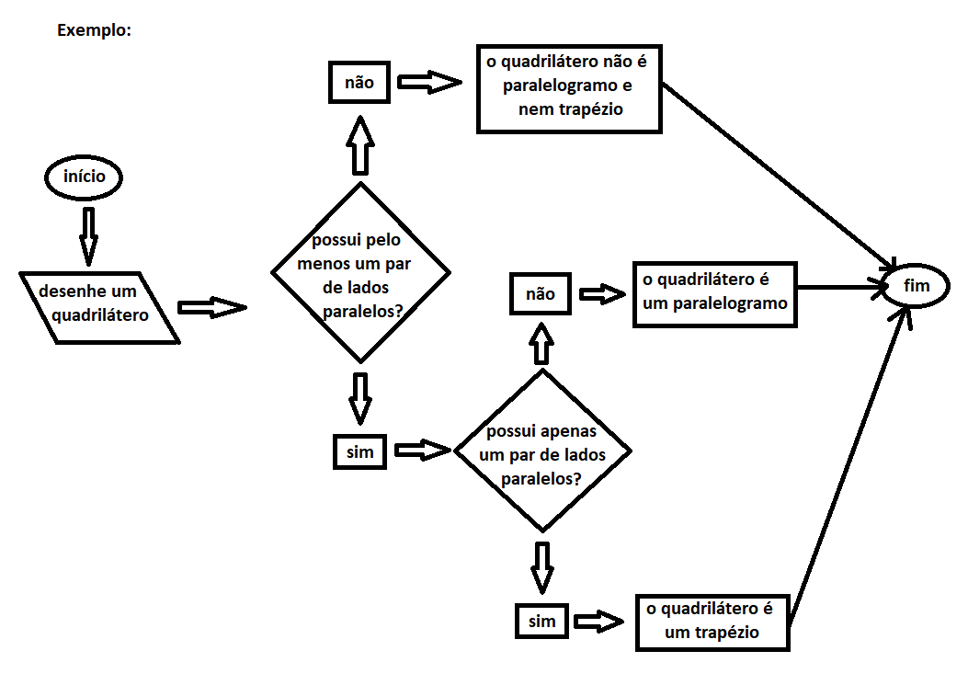
No entanto, o caminho para alcançar certos postos de trabalho e cargos de liderança nem sempre é igual para todas as pessoas. Dados do Instituto Brasileiro de Geografia e Estatística (IBGE) mostram que existem barreiras históricas que dificultam a ocupação de cargos de gerência e direção por pessoas negras. O racismo institucional é como um obstáculo invisível nesse mapa, fazendo com que pessoas com a mesma capacidade precisem percorrer caminhos mais longos ou enfrentar mais exigências para chegar ao mesmo lugar.
A matemática e a estatística são ferramentas fundamentais de cidadania para revelar essa realidade. Quando organizamos uma pesquisa, desde a escolha das perguntas até a apresentação dos resultados em gráficos, estamos usando dados reais para provar fatos e propor soluções para a sociedade. Aprender a desenhar fluxogramas e a ler dados estatísticos nos permite analisar criticamente o mundo ao nosso redor e atuar para transformá-lo.
Nesta sequência de atividades, você será um pesquisador social. Você vai utilizar a lógica computacional dos fluxogramas para planejar pesquisas na sua escola e no seu bairro, compreendendo como os dados matemáticos podem nos ajudar a construir uma sociedade mais justa, equitativa e antirracista.
💡 Para saber mais…
Esta proposta foi baseada nas pesquisas sobre Desigualdades Sociais por Cor ou Raça desenvolvidas pelo IBGE, e nos estudos de Matemática Decolonial e Antirracista da pesquisadora Marcella Feitosa dos Santos. Para explorar mais sobre como os dados contam a história do nosso país, pesquise pelo portal IBGE Educa Jovens.

ATIVIDADES DE SALA DE AULA

1. O Caminho da Pesquisa: Monte no seu caderno um fluxograma com as etapas de uma pesquisa escolar usando os símbolos aprendidos e na ordem correta:
Somar os resultados | Anotar as respostas | Escolher o tema | Criar o gráfico | Fazer perguntas
2. Mapa da Escola: Planeje com mais três colegas uma pesquisa com a pergunta: "Qual a cor ou raça das pessoas que aparecem ilustradas nos livros didáticos?". O professor irá entregar a cada grupo o livro a ser analisado. Criem uma tabela no caderno com as seguintes colunas: Página | Pessoa Branca | Pessoa Preta/Parda | Pessoa Indígena.
3. Organizando os Dados da Turma: A partir dos dados coletados por todas as duplas na Atividade 2, construam na lousa e registrem no caderno uma tabela de frequência consolidada.
4. Tabela Inteligente: Usando o chromebook da escola, abra uma planilha eletrônica. Digite os dados obtidos na Atividade 3. Utilize a função =SOMA() para calcular automaticamente o total de pessoas Brancas, Preta/Parda e Indígena encontradas nos livros didáticos analisados.
5. O Fluxograma do Processo Seletivo: Desenhe no caderno um fluxograma que represente o processo de seleção para uma vaga de trabalho. Utilize o símbolo de Decisão com a seguinte pergunta: "O candidato possui o curso técnico exigido?". Se SIM, a seta deve indicar para o bloco Avança para a Entrevista. Se NÃO, a seta deve indicar para Encaminhar para Capacitação.
6. Algoritmo Antirracista na Escola (Em Grupos)
Crie um fluxograma de ação para combater o racismo no ambiente escolar. O fluxograma deve começar em Presenciou uma atitude racista?. Pense em quais etapas você acha que devem ser seguidas para as respostas SIM ou NÃO de forma a combater o racismo.

TAREFA DE CASA
Atividade 1: Entrevista de Campo: A coleta de dados com familiares nos ajuda a compreender como as oportunidades de estudo e trabalho variaram ao longo das gerações. Pergunte a alguns adultos da sua família ou vizinhança: "Até que ano você estudou?" e "Qual é a sua cor ou raça?". Anote as respostas no seu caderno.
Atividade 2: Análise Comparativa Crítica: Escreva um pequeno texto no seu caderno (de 5 a 8 linhas) comparando os dados da sua entrevista familiar (Atividade 1) com o seguinte dado do IBGE: apenas 29,9% dos cargos de gerência são ocupados por pretos e pardos. Você identifica semelhanças entre a realidade da sua comunidade e os dados do Brasil? Por quê?
Atividade 3: Mapeando Profissões no Bairro: Observe cinco estabelecimentos comerciais que você costuma frequentar. Anote no caderno o cargo ocupado pelas pessoas que ali trabalham e a cor/raça que você observou. Organize essas informações em uma tabela com as colunas: Profissão/Cargo | Cor/Raça Observada.
Atividade 4: Fluxograma da Trajetória Escolar: Crie um fluxograma simples no caderno que responda à seguinte pergunta de decisão: "O entrevistado completou o Ensino Médio?". Se SIM, a seta vai para o bloco Pode ingressar na Faculdade. Se NÃO, a seta vai para o bloco Necessita de Cursos da EJA / Qualificação.
Atividade 5: Fluxograma do Acesso à Educação: Construa um fluxograma com o tema "Caminhos para o Ensino Superior". Insira os blocos: Concluir o Ensino Médio -> Prestar o ENEM -> Aprovação na Universidade. Inclua um losango de decisão: "Necessita de Ações Afirmativas / Cotas Raciais?". Se SIM, direcione para Inscrição via Vagas Reservadas (Cotas); se NÃO, direcione para Inscrição via Ampla Concorrência.
Atividade 6: Fluxograma da Coleta de Lixo Seletiva: Desenhe um fluxograma que mostre a organização da coleta seletiva na sua casa. O bloco de decisão deve perguntar: "O lixo é reciclável?". Se SIM, direcione para o bloco Lixeira Amarela/Plástico e Papel. Se NÃO, direcione para Lixeira de Orgânicos.
Não se esqueça do que aprendemos: A matemática é uma linguagem poderosa para compreender a sociedade, mapear caminhos e construir a igualdade e a justiça social para todos.

